|  |
| --- |
| **Visual Studio Code Java(자바) 컴파일과 디버깅 하는 방법** |

|  |
| --- |
| **환경: Eclipse Mars, Android 4.2.2** |

Visual Studio Code 는 거의 모든 언어를 지원합니다. 언어 확장 기능이 있기 때문입니다. 다른 IDE 툴보다 가벼우면서 어떤 언어라도 다룰 수 있기 때문에 많은 사람들이 애용하고 있습니다. 저 또한 간단한 개발은 Visual Studio Code 로 작업합니다. 오늘은 Java 개발을 할 수 있도록 프로그램을 확장해 보겠습니다.

▼ 먼저 Java 개발을 위한 공간을 만들겠습니다. Open Folder 버튼을 누릅니다. 해당 메뉴는 File 에도 있습니다.

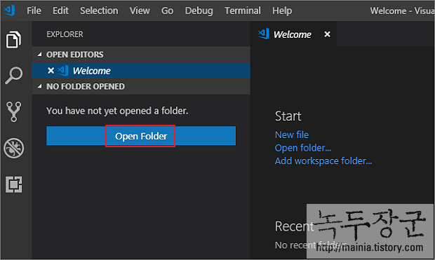

▼ 소스를 관리할 수 있는 폴더를 생성하거나 재사용할 수 있는 폴더가 있다면 지정합니다.

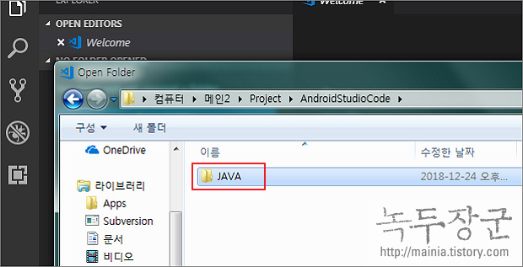

▼ 폴더가 생성되면 카테고리가 만들어 집니다. 새로 만든 카테고리에 자바 파일을 만들어 추가합니다. 확장자는 java 가 되겠죠.

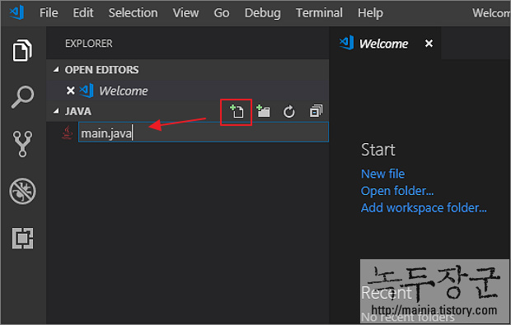

▼ Java 확장자로 파일을 만들면 Visual Studio Code 에 Java 와 관련된 확장 프로그램이 있는 검색합니다. 만약 없다면 아래와 같이 화면 오른쪽 하단에 설치하라는 메시지 창이 뜹니다.

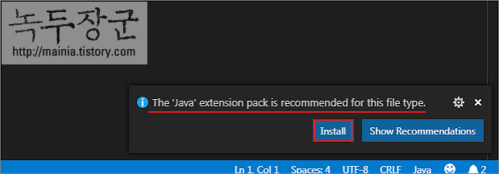

▼ 메시지 창을 놓쳤다면 확장 프로그램 검색창에서 Java Extension Pack 을 검색해서 설치합니다.

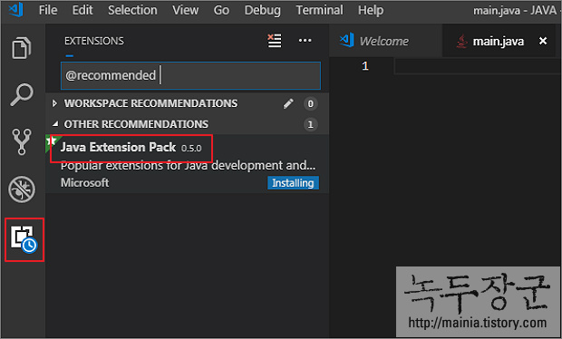

▼ 생성한 자바 파일에 소스를 입력합니다. 이제 제대로 동작하는지 확인해 봐야겠죠.

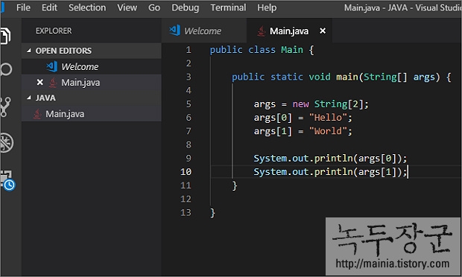

▼ 상단에 있는 ***Debug > Start Debugging***메뉴를 선택하거나 F5 단축키를 클릭합니다.

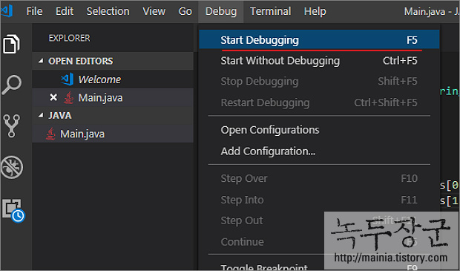

▼ 만약 컴파일이나 디버깅이 안된다면 확장 프로그램에서 다음 두 가지를 설치합니다.

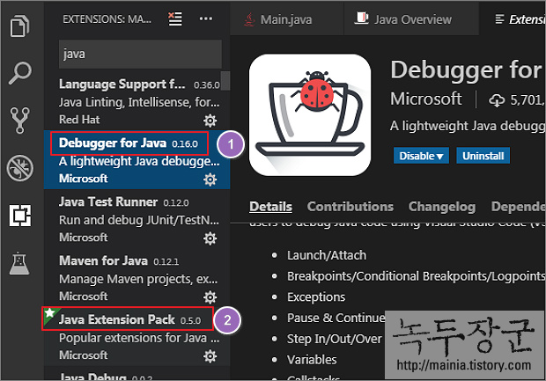

▼ 다음에 Run/Debug 을 하고 싶다면 그림과 같이 마우스를 가져가 보세요. Run 과 Debug 메뉴가 뜰 겁니다.

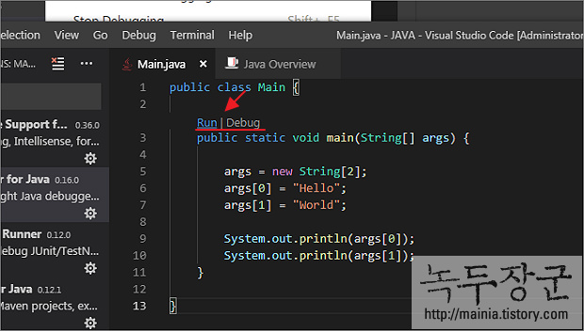

출처: <https://mainia.tistory.com/5791> [녹두장군 - 상상을 현실로]